O nas – tekst łatwy do czytania i rozumienia

Informacje ogólne
Przedszkole Publiczne nr 6 im. Słoneczko w Łasku znajduje przy ulicy Batorego 32 w Łasku.
Przedszkole posiada także 2 sale dla dzieci przy ul. Szkolnej 1.
To jest wejście do przedszkola.
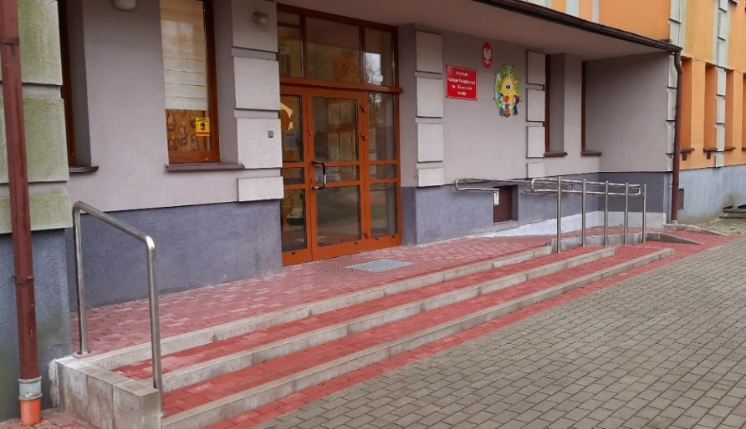

Placówka czynna jest codziennie od poniedziałku do piątku w godzinach 6:30 – 16:30.
Sekretariat znajduje się na pierwszym piętrze budynku przedszkola w pokoju 21.
Sekretariat to biuro, do którego dostarczamy pisma, podania i dokumenty.
Sekretariat jest czynny od poniedziałku do piątku w godzinach 7:00-15:00.

Mamy duży plac zabaw.
To jest plac zabaw.
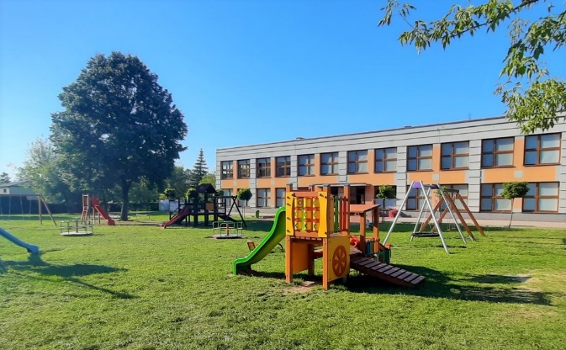

Przedszkole posiada 7 sal dla dzieci.
To są sale dla dzieci przy ulicy Batorego 32.
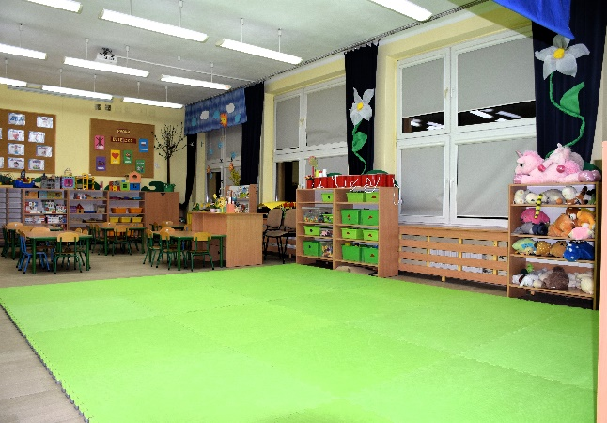
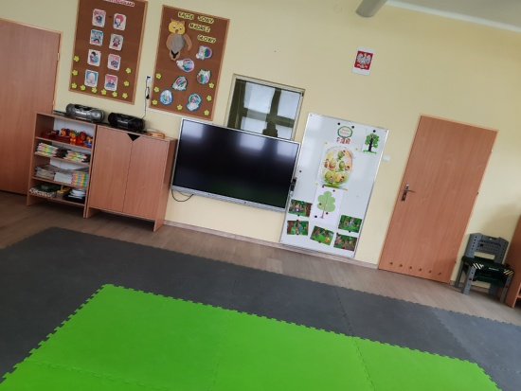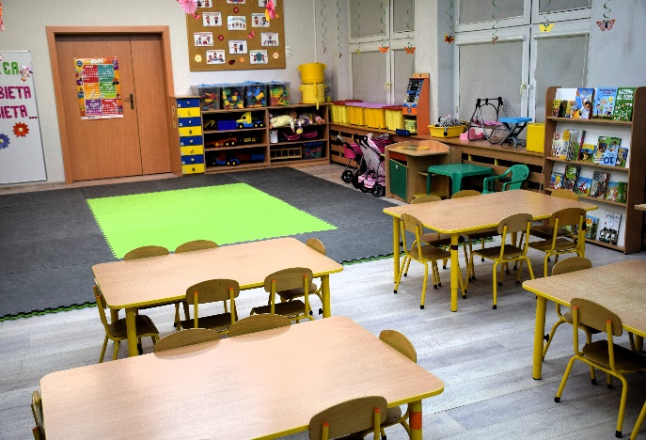
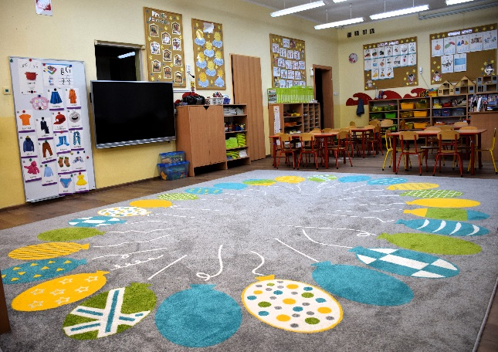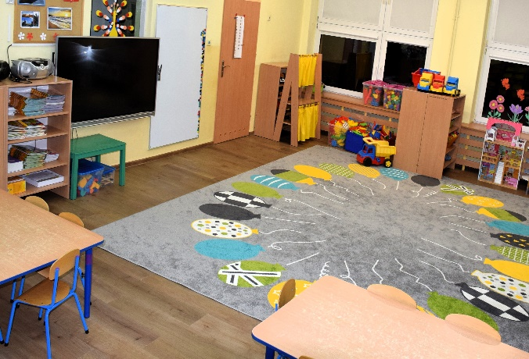

To są sale dla dzieci przy ulicy Szkolnej 1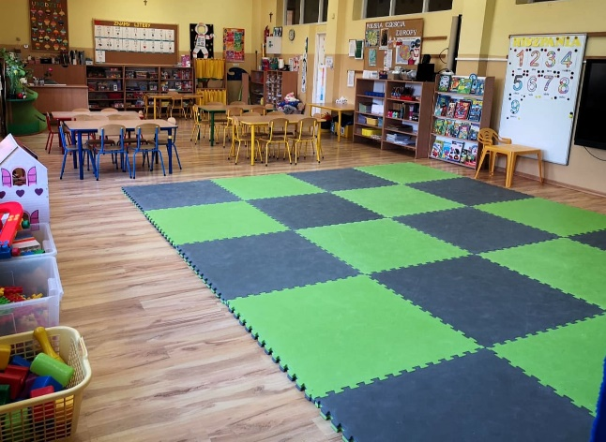 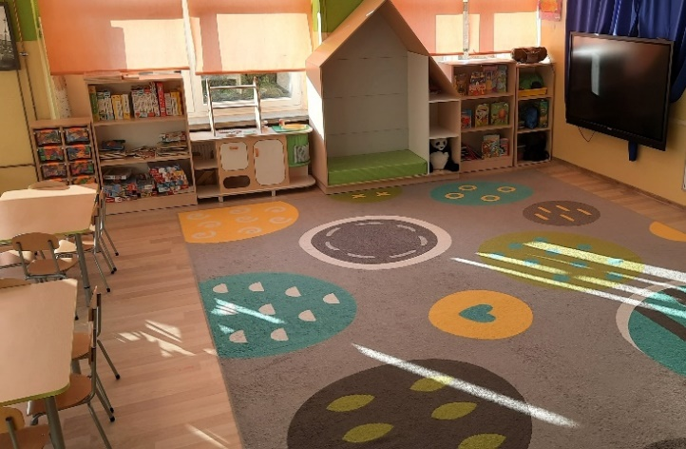

Oferta:
Mamy jeden pokój dla logopedy, psychologia, pedagoga i pedagoga specjalnego.
Logopeda zajmuje się wadami wymowy.
Psycholog udziela wsparcia psychicznego.
Pedagog udziela pomocy psychologiczno – pedagogicznej.
Pedagog specjalny pomaga dzieciom ze specjalnymi potrzebami edukacyjnym.
Pokój dla logopedy, psychologia, pedagoga i pedagoga specjalnego znajduje się na parterze.
To jest ten pokój.
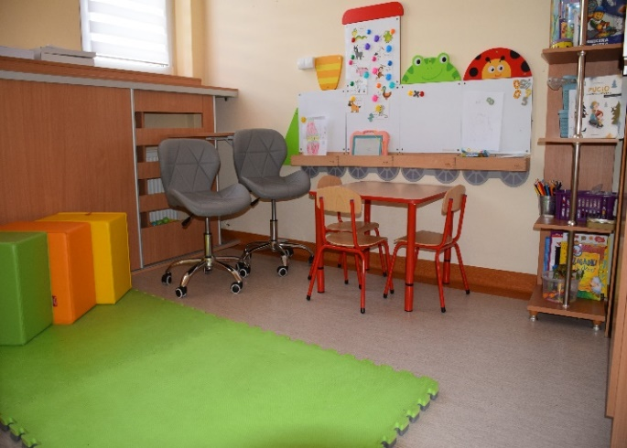

Posiadamy własną kuchnię.
W kuchni przyrządzane są pyszne i zdrowe posiłki.
To jest posiłek dla dzieci.

Uczymy się języka angielskiego
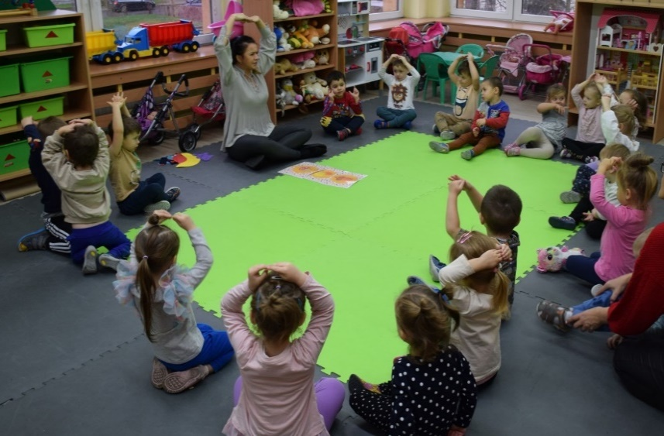

Uczymy się liczyć
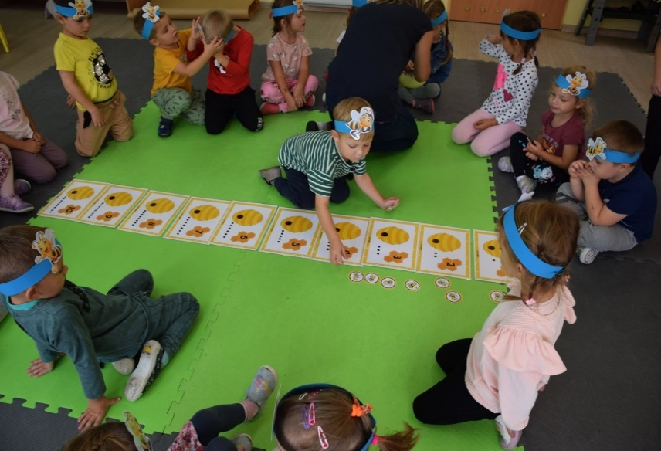

Lubimy malować
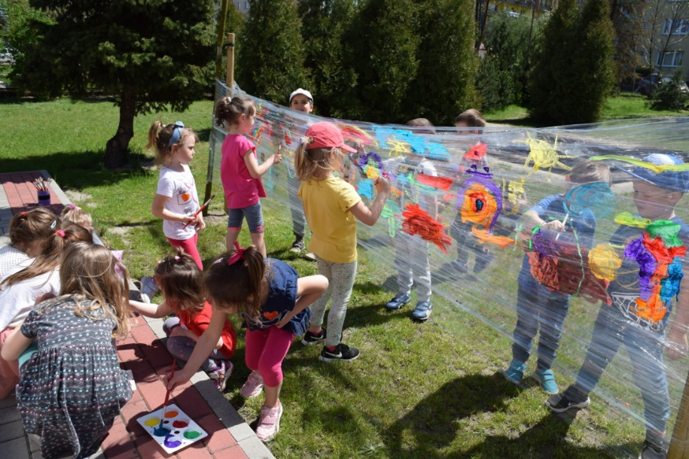
Jesteśmy kreatywni
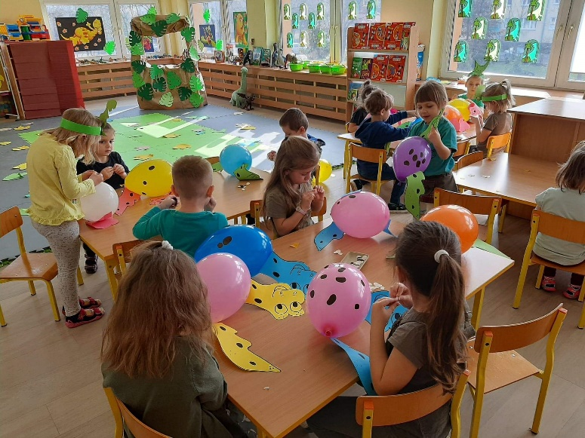

Lubimy zabawy sensoryczne
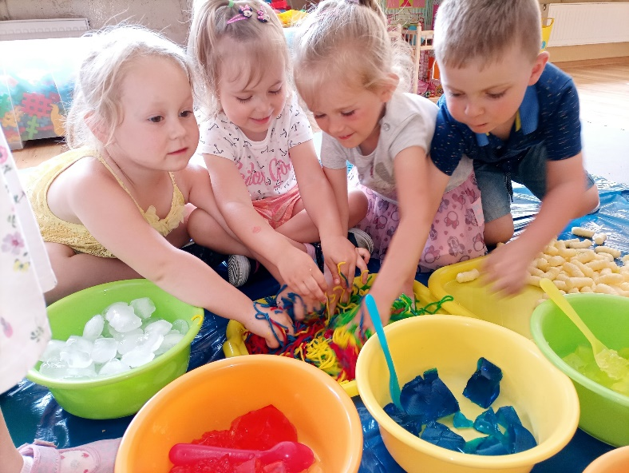

Lubimy aktywnie spędzać czas
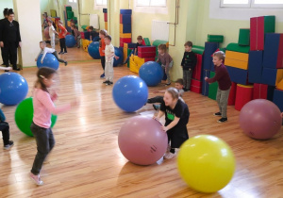
Lubimy ćwiczyć
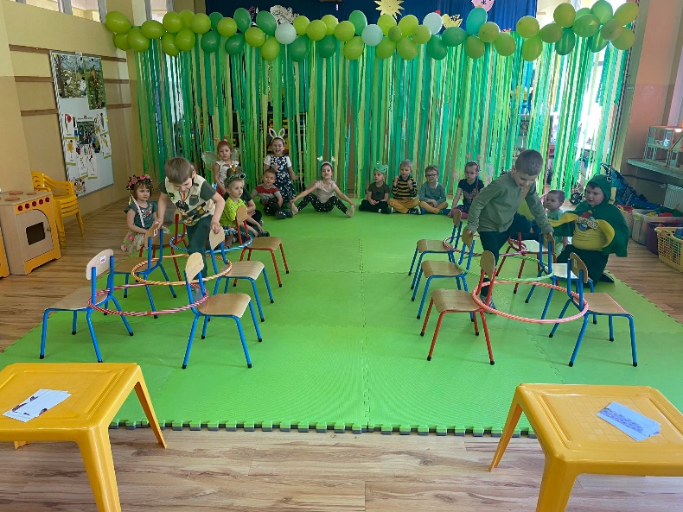

Uczymy się śpiewać
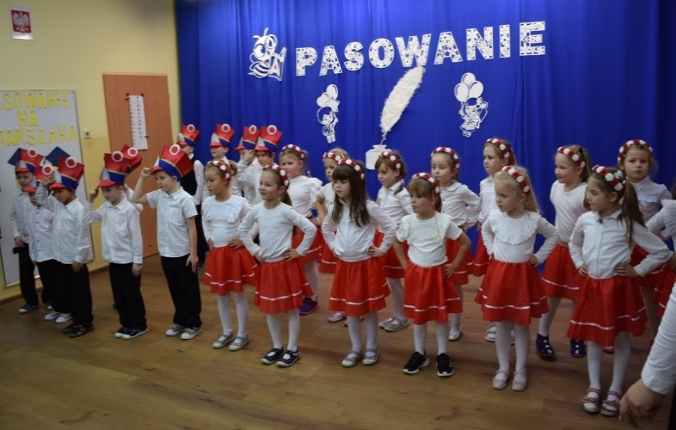

Uczymy się tańczyć
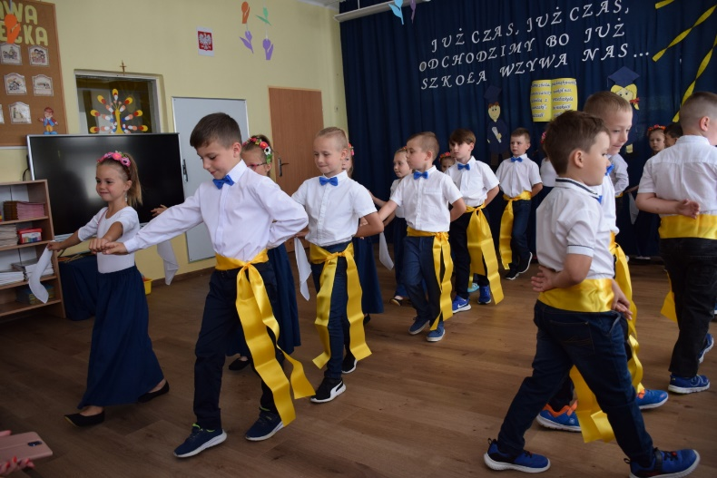

Lubimy grać na instrumentach
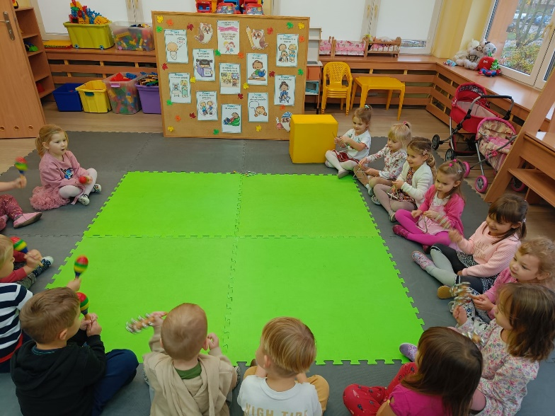

Bawimy się w teatr
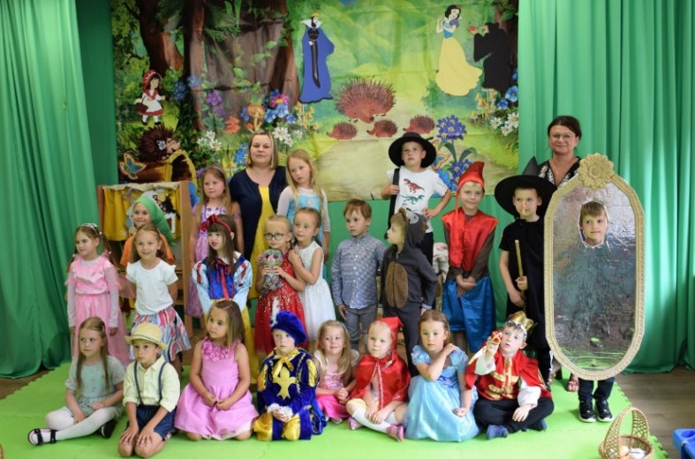

Lubimy piec i gotować
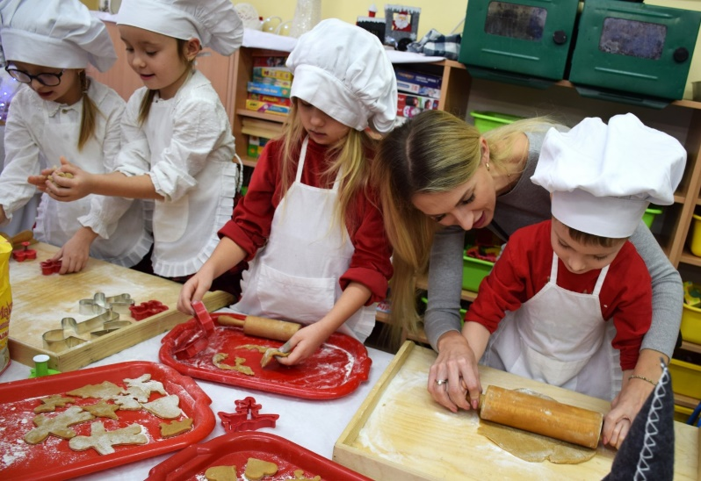

Lubimy zabawy przyrodnicze
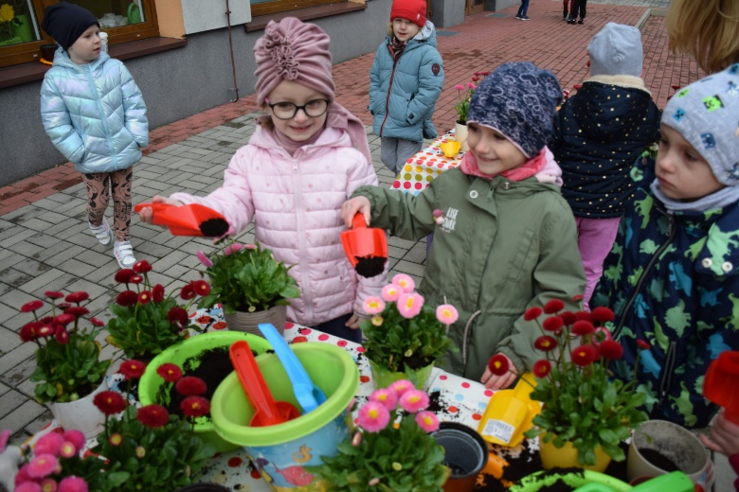

Lubimy wycieczki
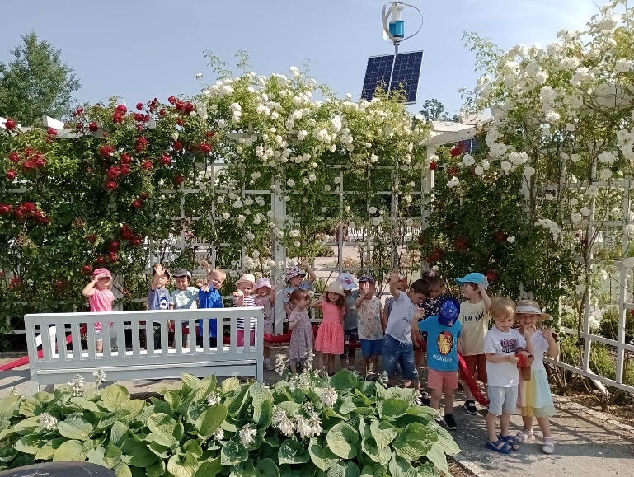

Dbamy o naszą planetę
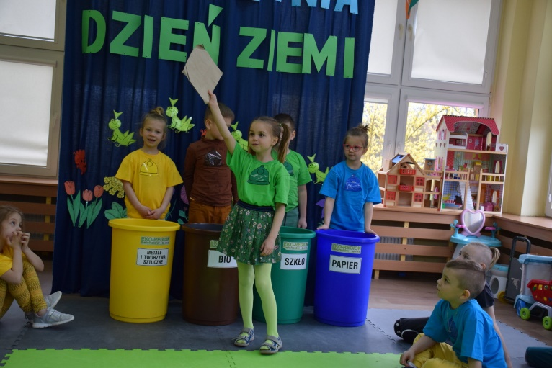

Dbamy o zdrowie
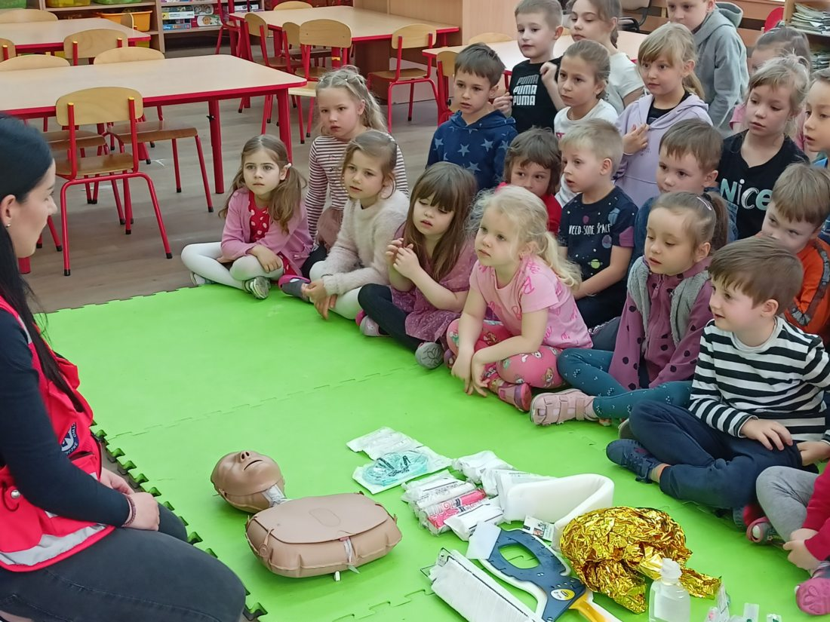

Lubimy doświadczenia
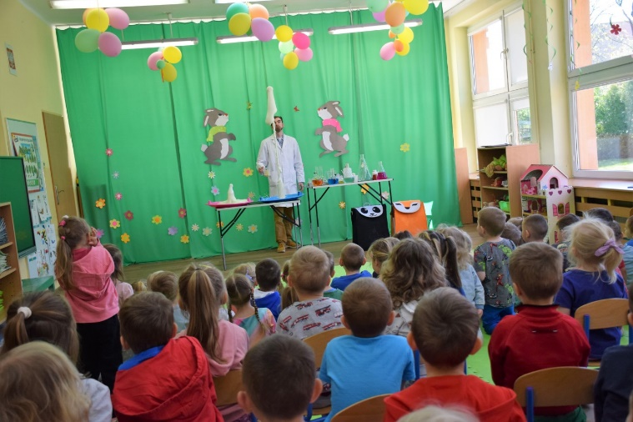

Sami eksperymentujemy
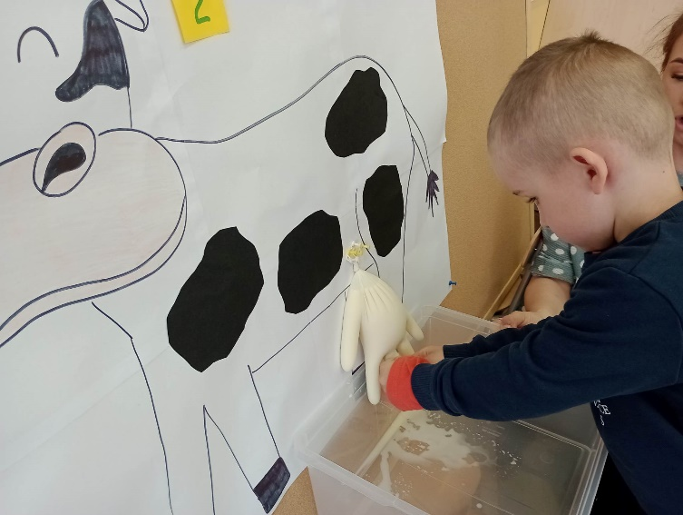

Kodujemy
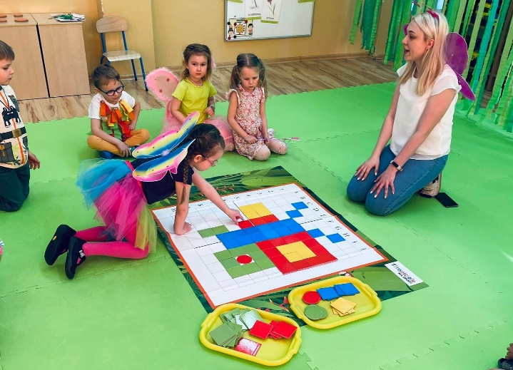

Poznajemy różne zawody
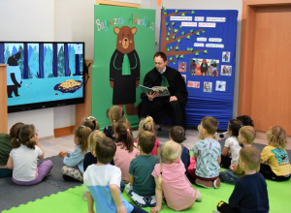

Poznajemy różne instytucje

Codziennie czytamy
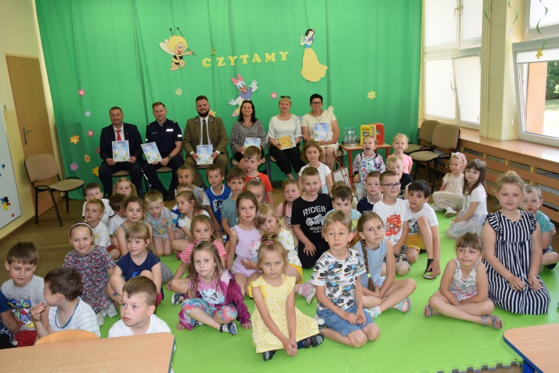

Odkrywamy talenty
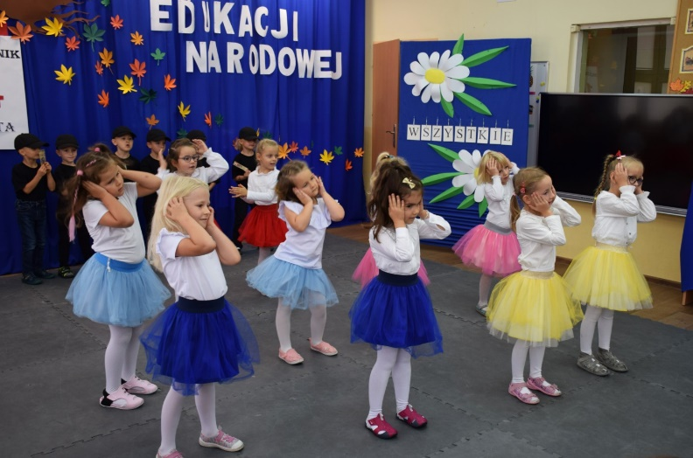

Lubimy wesoło się bawić

Lubimy zabawy w ogrodzie
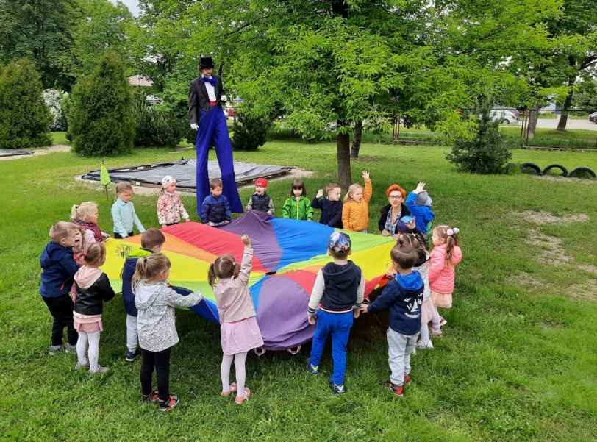
Zapraszamy rodziców na wspólne zajęcia
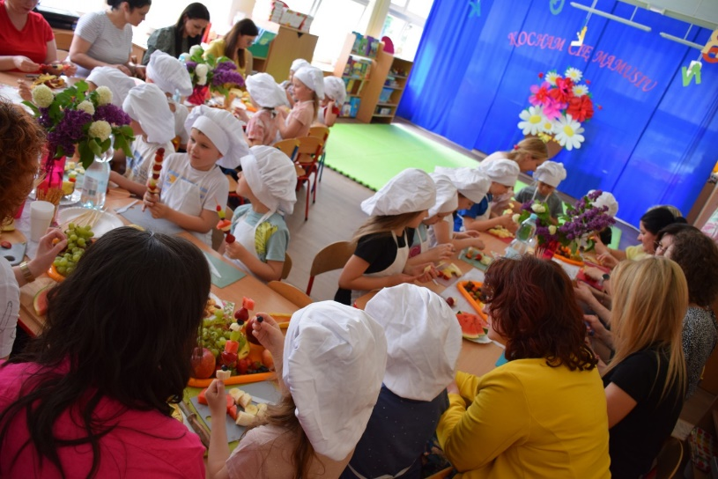

Zapraszamy lokalną społeczność na pikniki
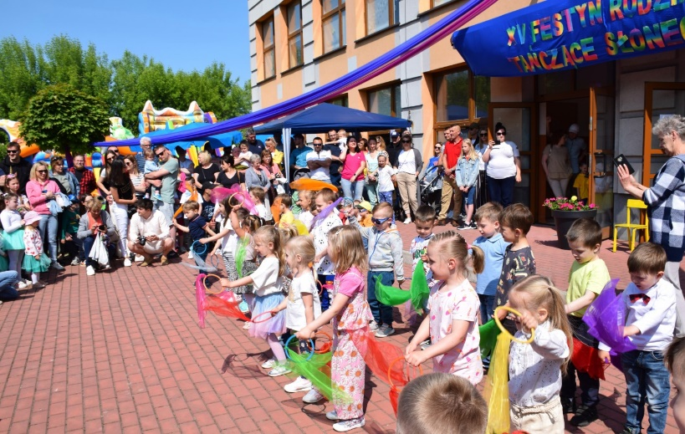

Dbamy o prawa dzieci

Kontakt
Jeśli chcesz się skontaktować z Przedszkolem możesz:
- zadzwonić na numer telefonu: 43 675 32 70,
- wysłać e-mail na adres: pp6lask@wikom.pl,
- wysłać wiadomość na adres skrytki na ePUAP: /PP6Lask/SkrytkaESP
- wysłać wiadomość na adres do e-doręczeń: AE:PL-79800-20173-UWWDW-37,
- wysłać pismo na adres: Batorego 32, 98-100 Łask,
- skontaktować się osobiście w siedzibie Przedszkola, sekretariat czynny od poniedziałku do piątku w godzinach 7:00-15:00.

